第二届中国智能机器人大赛

赛题一：ROS无人驾驶竞速车项目

一、项目简介
ROS无人驾驶竞速项目比赛主要学习和考核以ROS为主的机器人相关知识、非常符合目前机器人产业界的人才需求，同时其更高的技术门槛，以及更激烈的对抗性。
考虑到今年疫情的特殊原因，ROS无人驾驶竞速项目今年暂定为线上竞赛，如果条件允许，同期进行线下比赛，最终成绩比赛成绩为线上+线下（线上和线下比赛权重各占一半，如果条件不允许无法进行线下比赛，则线下成绩统一为0）首先采用线上仿真比赛和提交技术报告的方式的比分进行综合评比，筛选出不符合比赛规则的队伍，合格者进入复赛。
二、比赛规则
（一）、线上仿真竞赛
为保证线上比赛的公平性，ROS无人驾驶赛项线上仿真比赛平台统一用「Gazebo」。
赛道模型和无人车三维模型由组委会于赛前统一提供。
线上比赛需要先把赛道模型导入Gazebo，采用ROS中建地图的方式构建赛道地图，通过自主导航算法实现无人车完成从起到到终点的运动。仿真平台的传感器可以使用IMU，激光雷达或摄像头，仿真平台自主导航算法不限。
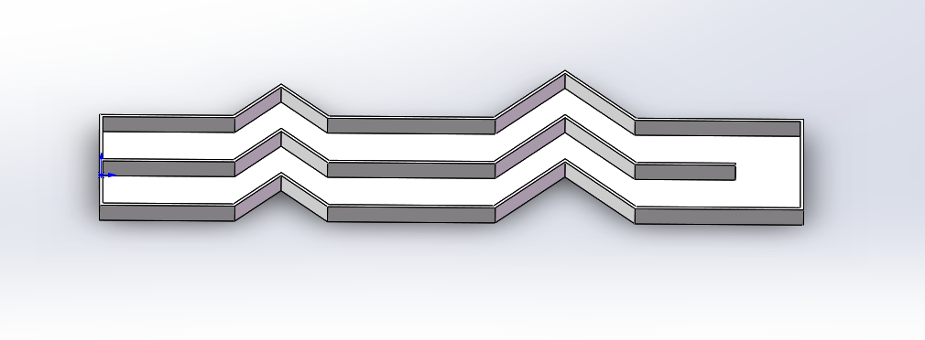
仿真比赛赛道示意图
1、比赛要求：
1.1 仿真赛道
比赛正式开始前大赛组委会提供统一的赛道文件，供参赛选手使用，赛道模型不允许修改。赛道示意图如下：
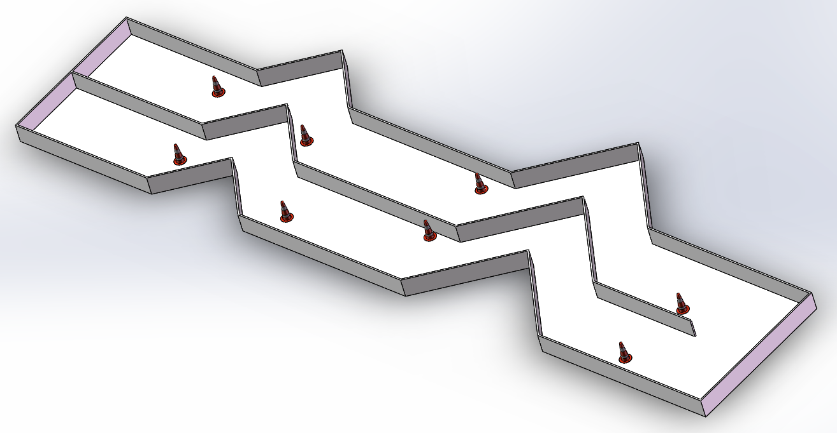
赛道示意图
1.2 仿真车模型
统一使用组委会提供的仿真车模型。仿真车模型的示意图如下：

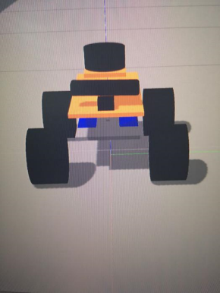
仿真车模 示意图
1.2.1仿真车模型自带传感器如下：
IMU
激光雷达
深度摄像头
1.2.2仿真车模型如下方面禁止修改：
尺寸大小
自带传感器参数
无人车质量
无人车中各部位的转动惯量矩阵
碰撞系数
2关于障碍物
线上仿真比赛赛道中会有锥桶等障碍物，车模运行时要避开障碍物，否则会有相应处罚，障碍物位置是随机的，会在赛前公布。赛道中的锥桶采用的是Gazebo models中的标准锥桶模型。
3比赛任务
比赛时，仿真车根据提供的统一地图自主导航，避开障碍物，从赛道起点跑到终点，记录比赛完成时间，作为线上仿真比赛的成绩。
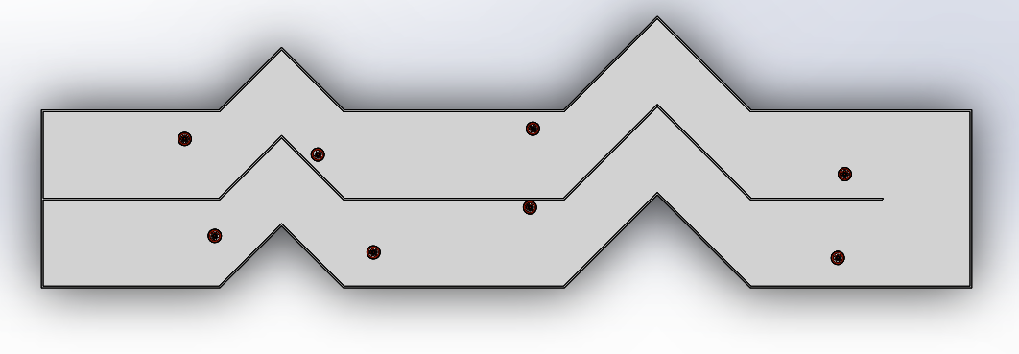
赛道示意图
比赛违规说明
- 车模碰触到锥桶，加罚1s
- 车模碰触到赛道围栏，加罚1s
- 车模碰触到锥桶或赛道围栏后停止运行，计比赛失败（成绩为所过锥桶数量*5-碰撞次数*1）
- 车模在赛道中停止运行，计比赛失败（成绩为所过锥桶数量*5-碰撞次数*1）
- 为了考查参赛队员在传感器数据融合方面的能力，在Gazebo仿真比赛中，禁止使用Gazebo直接发布无人车的精准位置消息（odometry）。
- 每个小组有两次机会，总时间不超过10分钟。

需要下载的文件及资料加群：
ROS无人驾驶交流群（1135113330）

4计分规则：
在规定时间内10分钟内（两次机会），完成仿真任务，从起点出发自主导航，避开途中障碍物，到达终点。智能车自主避开一个障碍物获得 5 分，赛道内共有 10 个随机障碍物，智能车在规定的2分钟内，避开全部障碍物顺利到达终点，获得任务分 50 分。规定时间内完成任务，会有额外附加分。2 分钟以内，节省的时间换算成相应分数（一秒一分）。本环节总分为完成任务得分+附加分。
举例：
线上仿真用时65秒，则附加得分为120-65=55分，本环节总得分：50分+55分=105分。
（二）、线下比赛
5、比赛器材
比赛平台必须是轮式移动机器人,该机器人应具备激光雷达、IMU 等传感器，拥有独立不受场外控制的自主决策能力。结合我省的机器人技术发展现状，比赛推荐使用青岛钢铁侠科技有限公司研发的无人驾驶智能车作为竞赛的参赛平台，本次比赛优先推荐平台 G 型车模全国大学生智能汽车竞赛-室外光电组比赛车模也可以参加本比赛。
6比赛场地
赛道全长约 64m，跑道宽 2 米。使用长 400 厘米宽 38 厘米的条幅搭建。为了比赛的公平公正性，请按照给出的样例统一搭建赛道。（以下图为例）
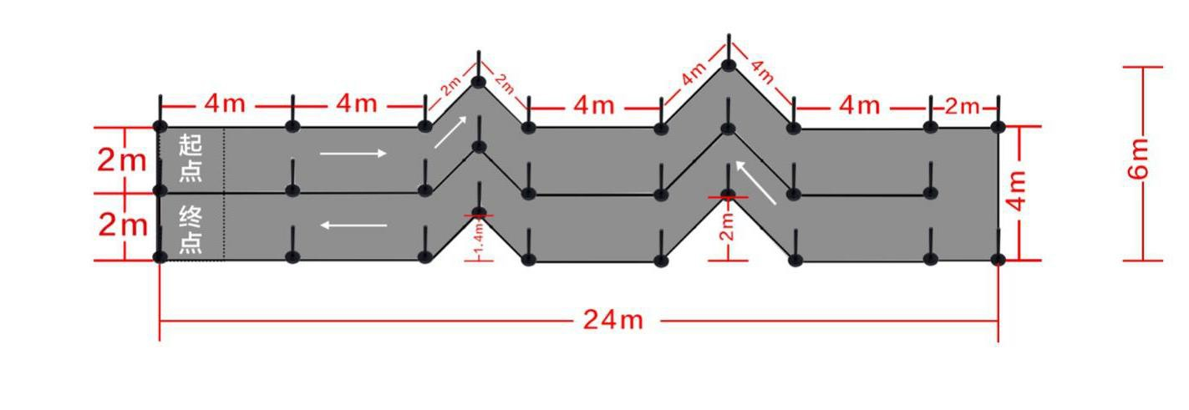

室内搭64m，在比赛前，大赛工作人员会随机在赛道中放入10个锥桶，车模需要自主避障绕过锥桶。（每个队伍15分钟，起跑次数不限）
7、赛前准备
- 在比赛前，大赛工作人员会根据现场跑道信息，统一提供已经构建好的 SLAM 地图，地图中不包含障碍物信息。
- 根据报名队伍数量进行抽签，决定出场顺序。前一名队伍进入正式比赛，下一编号队伍在等候区等待，其他队伍均在调试区，不得干扰正式比赛。
- 参赛队伍入场：得到裁判许可后由一名参赛队员将本队伍比赛设备放置在比赛场内进行比赛准备。
8、比赛任务及计分规则
无人驾驶智能车比赛共分两部分，分别是比赛环节与答辩环节。
8.1比赛环节。
无人驾驶智能车根据构建好的地图自主导航，在规定时间内（根据预赛时间及队伍数量确定每队伍分配时间），从起点出发自主导航，避开途中障碍物，到达终点。智能车自主避开一个障碍物获得5分，赛道内共有10个随机障碍物，智能车在规定的 2 分钟内，避开全部障碍物顺利到达终点，获得任务分 50 分。规定时间内完成任务，会有额外附加分。2 分钟以内，节省的时间换算成相应分数（一秒一分）。本环节总分为完成任务得分+附加分。
举例：智能车顺利跑完赛道用时 65秒，则附加得分为 120-65=55 分，本环节总得分：
50分+55分=105分。
8.2答辩环节。
在规定时间内完成比赛的参赛队，进入答辩环节，答辩顺序参考比赛顺序。无需准备 PPT 由评委专家现场提问。评委根据其技术方案的真实性、创新性打分，本环节共计20分。
线下比赛总成绩为比赛环节得分+答辩环节得分的总和。
9、违规或异常说明
9.1 无人驾驶智能车在比赛过程中不允许远程人工遥控，不允许人为干预智能车，需完全自主导航避障，否则视为违规，取消比赛资格。
9.2 裁判宣布比赛开始后，智能车在规定时间内没有成功启动，或启动后停止在出发区内，计比赛失败，记录0分。
9.3 比赛开始后，无人驾驶智能车碰撞一次障碍物或围栏，加罚1秒,碰N次则加罚N秒。
9.4 智能车碰触到障碍物或赛道围栏持续接触5秒及以上，或比赛过程中停止运行超5秒，计比赛结束。比赛成绩仅计算避开障碍物分，没有时间附加分。举例：智能车碰触到第7个障碍物并持续接触5秒，比赛成绩为：5*6-5=29 分。
10. 技术检查
大赛组委会将根据参赛情况对参赛无人驾驶智能车进行技术检查。如存在违反比赛规则的禁止事项，组委会有权取消该队的参赛资格及成绩。
三、比赛要求
初赛：12月5日前，比赛团队需向组委会提交仿真赛技术报告。发送至邮箱：838775047@qq.com。
决赛时间：在12月13-14日之间进行（线上赛+线下赛）
若条件允许，在12月13-14日进行现场决赛；条件不允许，线下成绩统一为0。
最终成绩=线上得分+线下得分

四、比赛支持
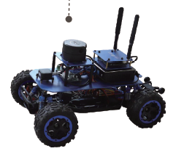
推荐使用比赛平台：青岛钢铁侠科技有限公司Artrobot-HRK车模

规则的解释权归中国智能机器人大赛组委会。

中国智能机器人大赛组委会
2020.10.20

附：线上成绩表
序号 | 项目 | 说明 | 得分1 |  | 得分2
1 | 比赛计时 | 比赛时间
2 | 智能车启动 | 模型启动即获得（5分）
3 | 避障得分 | 自主避开一个障碍物获得5分
4 | 碰撞扣分 | 碰撞一次障碍物或赛道加罚1S
5 | 附加得分 | 120 -完成比赛所用时间
7 | 总分
8 | 最终成绩
9 | 参赛队员签字1
 | 参赛队员签字2
备注

线下成绩表：

序号 | 项目 | 说明 | 得分1 | 得分2 | 得分3 | 得分4 | 得分5 | 得分6
1 | 比赛计时 | 比赛时间
2 | 智能车启动 | 车子在规定时间内启动完成即获得
3 | 避障得分 | 自主避开一个障碍物获得5分
4 | 碰撞扣分 | 碰撞一次障碍物或赛道加罚1S
5 | 附加得分 | 120 -完成比赛所用时间
6 | 答辩得分 | 答辩得分
7 | 总分
8 | 最终成绩
9 | 参赛队员签字1 |  |  |  | 裁判签字
 | 参赛队员签字2 |  |  |  | 裁判签字
备注

赛题二：深度学习智能车项目
一、挑战内容
实现模拟道路自主行驶：能够实现主要交通标志的识别，根据相应标志做相应的 动作，并在规定时间内完成比赛。交通标志包括红绿灯、STOP 标志、车道线、地面车 道指示标志（方向标识，人行道）、道闸、隧道。在遇到障碍物时，车辆能够在不违反交通规则的情况下，变换车道规避障碍物。
二、总体要求
（1）机器人长度×宽度×高度均不超过 500 ×300 ×300mm，机器人总质量不超过 30kg。
（2）机器人不能具有危险性，不可携带对人体有害或者容易泄露的物质，不能对场 地环境造成污染。如使用压缩空气，压缩空气压力不得超过 0.4 个大气压，并需 安装压力表。
（3）机器人若通过计算机控制，该计算机必须随机器人携带，不可与机器人之外任 何设备通讯。计算机质量计入机器人总质量。
（4）机器人必须完全自主运行，除了启动指令，不得通过任何方式接受人工遥控指 令，机器人搭载的计算机不得与场外任何设备、服务器通讯，不得接受任何人 工指令。
（5）机器人必须依靠纯可见光视觉进行自动驾驶，禁止携带可直接获得深度信息的 传感器， 包括激光雷达、超声波雷达、微博雷达、结构光深度传感器（如 Kinect 等），机器人可以携带多个可见光摄像头，采用多目视觉计算深度信息； 禁止携带光电传感器检测车道；机器人可以携带灯光设备。
（6）启动指令必须只能有一个，且只有一种状态，不得带有任何形式的状态选择。
（7）机器人必须通过普通直流电池（包括锂电池）进行电力驱动，驱动电压不超过 36V。以下燃料、驱动形式都是禁止的：化石燃料、热力驱动、燃料电池、核 燃料、超过 100V 的交流驱动。
（8）机器人在比赛场地周围，在比赛时间之外，不得在无人值守的情况下充电，不 得在无人值守的情况下保持开启和待机状态，无人值守时，机器人必须完全断电。

三、比赛计分方式
（1）机器人必须遵守交通规则，否则将被扣除相应的分数。
（2）机器人所有部分都必须在出发区内，否则不可以出发。出发时，每个机器人起 始分数为 12 分。
（3）机器人在道路内运动，如仅有车轮碾压实线，或车轮穿越实线，每次扣除 3 分。 如车辆 1/2 以上投影面积穿越黄色实线，并造成逆向行驶的，每次扣除 6 分。
（4）机器人必须避开障碍物，如碰撞障碍物，每次扣除 1 分，且时间加罚 20 秒。
（5）机器人必须礼让行人，如遇到行人横穿马路，未停车礼让的，扣除 3 分；如碰撞行人，则视为发生严重交通事故，扣除 12 分，且终止比赛。
（6）机器人在遇到具有红色“STOP”标志的路口必须停车，确认安全后再继续前进。 停车，即必须具有完全静止的状态。机器人若没有停车，则扣除 6 分。
（7）机器人在红绿灯路口必须遵守交通信号灯的指示。若信号灯为红色，必须停车 等待。若信号灯为绿色，则可以通行。信号灯出现的时机可能是随机的。红灯 时长也可能是随机的，但是裁判需保证在同一场比赛中，每个队伍所遇到红灯 的总时长是一样的。如在红灯亮起后车辆越过停车线，但未越过路口中心的， 扣除 3 分。若红灯亮起后，车辆越过停车线，且越过了路口中心，则扣除 6 分。
（8）机器人未按照导向车道箭头指示方向通行的，扣除 3 分。
（9）道闸：杆放下时停止，杆上升时经过。如果碰到车档未通过，则扣除 3 分。
（10）隧道:机器人顺利通过隧道，则成功；如果无法逃离隧道，则失败，扣除 3分（隧道内允许使用主动灯光）。
（11）机器人越过终点线，且停在终点停车区域内，且机器人整体相对路面静止，比 赛结束，停止计时。如机器人没有完全进入停车区域，且投影面积 1/2 以上越出 停车区，扣除 2 分。机器人在触碰终点线后，不再进行越过实线或逆向行驶的 处罚，但不包括机器人在触碰终点线前已经发生碾压实线或逆向行驶的情况。
（12）机器人未能触碰终点线的情况下：机器人完全静止 5 秒以上，或机器人完全驶 离赛道，或参赛队员举手示意裁判终止计时，比赛终止，并按照中途退赛记录 成绩。
（13）在任何时候，机器人剩余分数小于等于 0 分，则终止比赛，按照中途退赛记录成绩。
（14）最终，以剩余分数最多的队伍获胜，如剩余分数一致，按比赛消耗的时间计算。 中途退出比赛的队伍，按照退出时机器人所行驶的有效赛道距离从高到低排序。
四、场地设置
（1）场地由若干模块组成，每个模块长度和宽度均为 1200mm，每个车道模块的厚 度不超过 30mm。场地按照标准道路尺寸的 1/10 设计。
（2）出发区模块：机器人必须从绿色或蓝色区域出发，具体从哪个色块区域出发， 由现场裁判随机指定。出发时，机器人的任何部位都不可以在所在色块区域之 外。

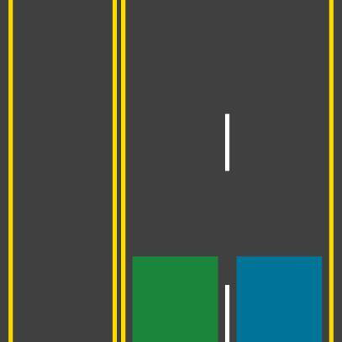

（3）终点区模块：机器人必须最终越过终点线，停留在红色区域内。

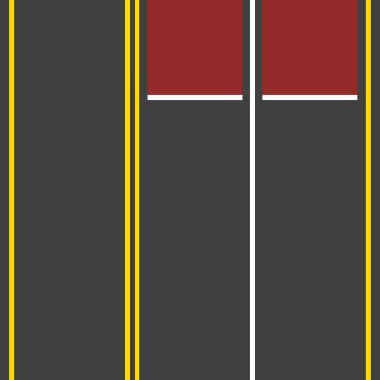

（4）普通车道模块：同向车道之间为白色虚线，可以跨越。实线不可跨越。

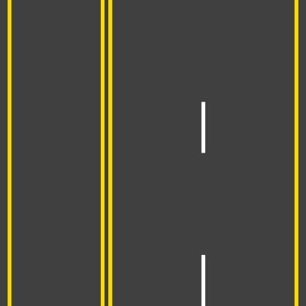

（5）人行横道：行人在人行横道行走时，车辆必须避让。

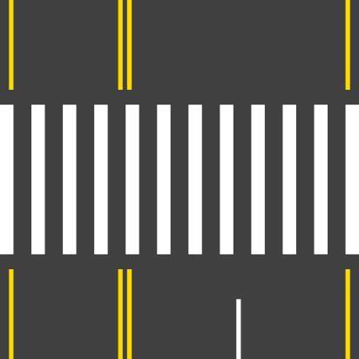

（6）十字路口: 必须遵守交通信号灯的指示并按照导向车道箭头指示方向通行。

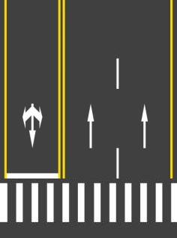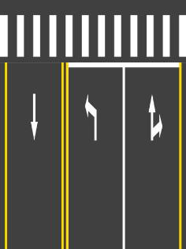

（7）模块的排列可能有多种方式，并在现场随机决定。模块的数量至少 12 块。路口的数量 2 个，有的路口有红绿灯，有的道路仅有停车标识。单独人行道的数量 至少一个，单独的人行道道口没有停车标识。
（8）车辆行使路线由比赛前一天随机安排，所有队伍统一。

五、障碍物、行人、信号灯等设置
（1）障碍物、行人和信号灯全部按照真实物体的 1/10 设计制作。
（2）障碍物采用真实圆锥筒约 1/10 尺寸。锥筒总高度约 70mm，底部基座为边长 40mm 的正方形，基座高度 5mm。圆锥底边直径 32mm，顶部直径 4mm。本次 比赛锥筒全部采用橙色。锥桶可以迫使车辆变道，或者迫使车辆在路口转弯。 锥筒形状如下：

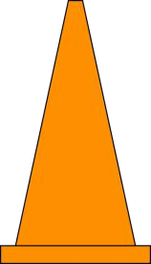
（3）行人为真人尺寸的 1/10，将采用与真人相仿的彩色塑料或木制玩偶替代。
（4）信号灯出现在驶出路口的前方。例如，如果车辆从下方左侧区域驶入路口，那么信号灯将出现在红色区域的上方。

（5）信号灯模型红、黄、绿三色灯从从左至右依次横向排列，每个灯都为圆形，直 径 30mm，两灯圆心之间间距为 45mm。信号灯灯面整体为圆角矩形，黑色，高 度 45mm，宽度 135mm。信号灯底边距离路面 400mm。信号灯杆为灰色。信号 灯形状如下：

（6）STOP 标识宽 60mm，高 60mm，通过垂直支柱安装于路口右侧。支柱采用灰色。 标志牌底边距离路面高度约 200~300mm。标识具体外形如下：

六、其它注意事项
（1）机器人必须适应比赛场地内的任何灯光干扰，或地面、路面反光。不排除赛道 周围有大面积的与赛道内物品相同色彩的任意物体。
（2）比赛有可能在室外进行。
（3）由于赛道为多板块拼接而成，板块之间的拼接缝可能有空隙，或者隆起。所以 机器人必须跨越高度为 1 厘米的突出障碍物，车辆也不能陷入宽度小于 1 厘米 的沟槽，并在跨越障碍物或沟槽时注意机器人的行进方向。
（4）比赛时间：在12月13-14日之间进行
七、比赛时间
比赛时间：在12月13-14日之间进行
比赛方式：待定（线上直播或线下决赛）

八、比赛支持
推荐使用比赛平台：青岛钢铁侠科技有限公司Artrobot-HDK车模
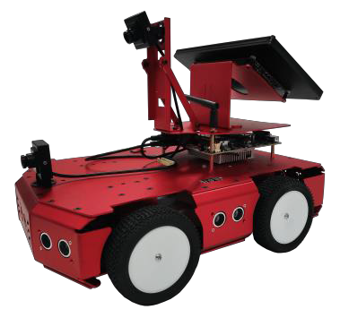

序号 | 类型 | 参数
1 | 底盘 | 四轮带编码器差速底盘。  尺寸:340mm*270mm*300mm（长宽高）
2 | 电机 | G37-520B编码器直流电机  12V空载转速：178rpm
3 | 处理器 | 主控：i5系列内存：4G  硬盘：128GSSD 显示：HDMI 供电电压：12V
4 | 摄像头  （2个） | 像素720P  对角70度  水平55度  YUY2/10-15帧/S

赛题三：智能服务机器人项目
一、项目简介
该子项目比赛呈现在缩小的智能家居环境中（5m*5m居住空间），在家居环境中尽量还原家居实景，包含起居室、卧室、厨房、卫生间等功能区域。并配有常用地灯、风扇、电动窗帘等电器设备。比赛情景尽量还原真实的助老、助残机器人使用场景。使用者可通过高效的人机交互形式，或者机器人自动完成环境控制等辅助服务功能。
在规定的比赛场景中，参赛者可自由发挥，加入尽可能多的传感与控制设备。鼓励尝试多种通讯及控制形式，不拘于Zigbee、蓝牙、WiFi、Android控制终端、人体姿态识别、ROS等。机器人也不拘于具体形态，可载人的、车形、人形、异形的都可以接受，力求做到人与机器人与物间的完美互联。
机器人与智能家居实现互联互通，可自由控制家居中的设备例如门、窗、灯等设施。同时，可实时对环境舒适情况及安全进行监控，例如对于燃气泄漏、漏水、门窗入侵、用电量等情况进行监控，对于突发情况，适时适当的采取措施。

- 赛项说明
1、裁判委员会组建办法
该子项目裁判遴选遵循以下原则：
- 原则上裁判委员会成员由各个参赛队指导教师自由报名，经技术委员会考核通过的专业老师来承担；
- 专业原则，必须对该赛项内含的专业知识精通，且熟通整个赛项裁定的得分点，对竞赛规则较为熟练；
该子项目裁判的配置原则：
裁判员一般为一主两副配备，副裁判负责赛程各个赛点的跟踪记录数据等工作，主裁判负责全局赛事情况，根据副裁判提供的数据，做出裁决；
裁判委员会在裁决过程中接受各个参赛队伍的场外监督，接受技术委员会的技术指导和监督；
裁判委员会一般在赛前两个小时之前公布并公示。
裁判的责任：
- 执行比赛的所有规则。
- 监督比赛的犯规现象。
- 记录比赛的成绩和时间。
- 核对参赛队员的资质。
- 审定场地，机器人等是否符合比赛要求。
每场比赛将委派三名裁判执行裁判工作，裁判员在比赛过程中所作的裁决为比赛权威判定结果不容争议，参赛队伍必须接受裁判结果。

三、比赛场地及器材
竞赛场地
比赛场景为5M*5M场地，具体规格尺寸请参考下图。
- 图中家具电器及布置最终竞赛时会有所调整，但至少包含以下
- 功能区域：起居室、卧室、厨房、卫生间；
- 控制对象：地灯、电动窗帘
- 需监控对象：厨房燃气泄漏、卧室烟雾、卫生间跑水
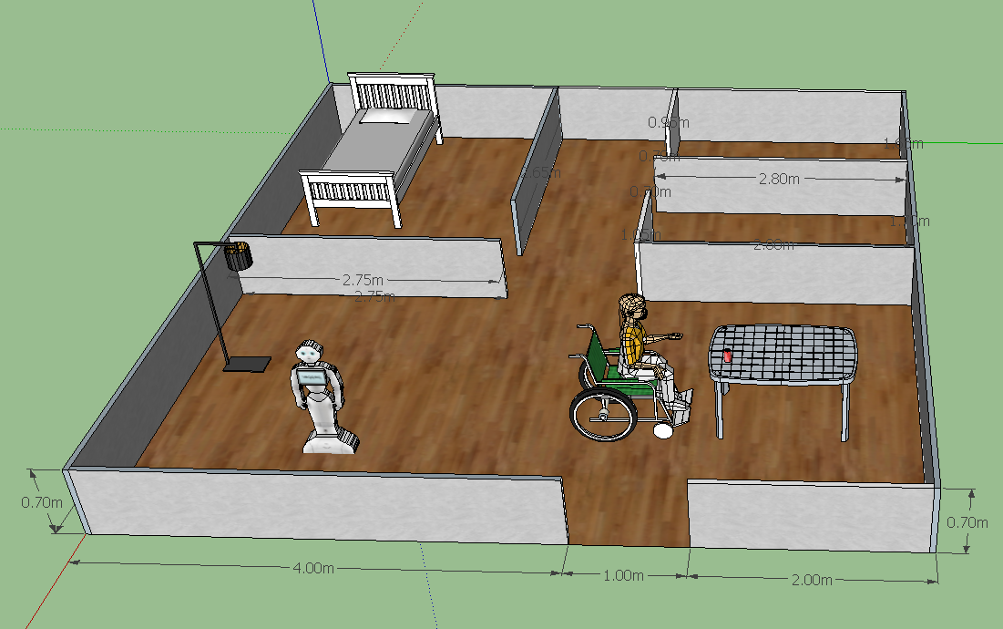

图1家居场景示意图

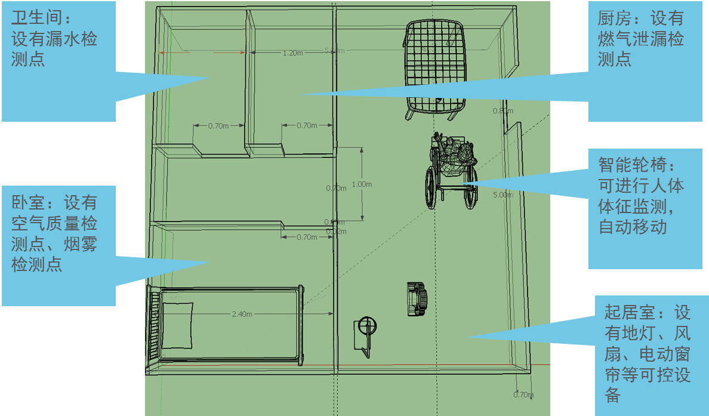
图2平面示意图

时间要求
1、以完成项目时间为准，1分钟内未对项目情景做出回应按出局处理。
2、在进行比赛时，机器人出现严重问题，每场比赛可以请求一次调整时间。调整时间为2分钟，如果超过2分钟按出局处理

比赛要求
机器人在参见比赛抽签前，必须保证机器人的电源电量准备充足，机器人所需传感器和驱动没有损坏，抽签后有一个小时的调试时间，裁判员会发出比赛正式开始通知，正式比赛前所有机器人将统一收回，比赛时到摆放区域直接领取相应的机器人参见比赛。比赛完成再放回摆放地点。所有比赛结束方可领回机器人，比赛时不得更换部件，不得有任何改动。
四、机器人要求
- 机器人具体形态无限制，可以是人形、车形、载人、非载人。可以自由移动，并有至少对2cm*5cm门槛的越障能力。
- 机器人有与人及智能家居环境中传感器、控制器的交互能力
- 不能通过遥控完成功能
五、评分标准

得分规则

启动
在听到裁判吹响开始信号后，启动机器人的电源开发，如可以远程启动+1分。

场景比赛
在场景比赛环节，裁判会根据不同的比赛内容提示队员完成任务。

自由展示
在场景比赛之后，有3分钟的自由展示环节，选手可自由发挥展示自己机器人的更多功能。

比赛中对机器人行为的限制(根据以下规定进行警告和淘汰)

- 除机器人 OS启动时间外，拖延时间不能超过30秒。

场景感知：
参赛队员可将传感器及控制器安装在居室内的合适位置，特殊监测点（燃气泄漏、烟雾、漏水等）会有相应安装提示。
项目 | 实现效果 | 分值 | 备注
燃气泄漏 | 可检测出燃气泄漏，并有提示 | 5
漏水 | 可检测出漏水，并有提示 | 5
PM2.5 | 可检测出PM2.5的值，并有提示 | 5
环境亮度 | 可检测出亮度值 | 5
环境温湿度 | 可检测出环境温湿度值 | 5
视频监控 | 可视频监控并远传 | 5
人员活动 | 可检测出是否有人员活动 | 5
门窗开启 | 可检测出门窗是否开启 | 5
电量 | 可监测用电量 | 5
人体体征监测 | 可检测血压、心跳并传至终端设备 | 5

2、环境控制
环境控制部分会提供相应控制端口及标准，参赛时队员可将自己的控制设备与端口相连进行控制,也可以选择其它方案,此处不设限。
项目 | 实现效果 | 分值 | 备注
关燃气 | 检测到燃气泄漏后，切断阀门，接触报警 | 2
关水 | 检测到漏水后，切断阀门 | 2
开换气扇 | 检测到PM2.5超标（>100）后，开启换气扇 | 2
开灯 | 检测到亮度不足（现场用手遮挡感光器件超过5s认定亮度不足）时，开灯 | 2
开启风扇 | 温度升高开启电扇 | 2
储存监控画面 | 可储存监控画面 | 2
门窗开启警示 | 门窗开启后提供警示 | 2

3、异常提示
项目 | 实现效果 | 分值 | 备注
异常状况 | 可实现手机端App推送 | 3
 | 可实现微信推送 | 3

4、人机交互
项目 | 实现效果 | 分值 | 备注
机器人智能设备的交互 | 机器人与智能设备间交互自如，机器人可根据设备情况做出合理反应。 | 5
机器人与人之间的交互 | 机器人与人之间交互方便易用 | 5
人与智能设备间的交合 | 智能设备与人之间交互方便易用 | 5

挑战项目加分
项目 | 实现效果 | 分值 | 备注
指定物品取送 | 机器人可自主定位导航，到指定位置 | 15 | 为完成项目功能，可在房间中布置辅助传感器及控制器
健康管理 | 机器人与人之间交互方便易用
人与智能设备间的交合 | 智能设备与人之间交互方便易用
助浴助厕 | 协助老人进行洗浴、入厕
慰老及安全 | 可进行远程探视，可控制门禁
其它

胜负
- 裁判员根据得分标准，进行裁判，如分值一样，进入设备答辩环节，设备自行开发程度高者获胜

Knock-Out (KO)
- 由裁判员判定机器人有无比赛能力或者无比赛意图的情况
- KO的情况与得分高低无关

临时中断
- 电池耗尽时或者机器人出现故障的情况，允许请求1次暂停。每申请一次扣2分
- 临时暂停，在换电池后再次进行比赛需放置比赛初始规定位置继续进行比赛。
六、赛制与赛程
- 该子项目采取赛前抽号，按抽取顺序进行竞赛；
- 所有参赛机器人必须提前两个小时进场检录，机器人必须按技术及外观要求，一旦检录完成，机器人必须按裁判要求放置在指定位置等待竞赛，每个机器人对应一个队伍，赛后统一发放已经参赛的机器人；
- 每个队伍只能选派一名代表进入竞赛场地，场地队员不得进入赛场场地区域，违者警告，连续不服从裁判指导的，判罚出局；
- 参赛队员在参赛后，必须现场签字确认竞赛成绩，否则视作无效成绩处理。
七、比赛时间
比赛时间：在12月13-14日之间进行
比赛方式：待定（线上直播或线下决赛）
八、大赛支持
推荐使用比赛平台：青岛钢铁侠科技有限公司Artrobot-HSK车模
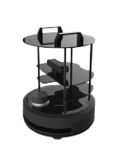

人形全能挑战赛

（小学组，初中组，高中组）

一、任务
要求机器人在规定的时间内完成多项挑战动作。每个动作都有相应的分数，从起始区出发按逆时针方向依次完成挑战动作，完成动作越多、用时越少，得分越高。
在比赛中，参赛队员除了要掌握机器人编程和对物理、力学平衡等知识的应用外，还要考虑如何面对一个多任务的项目,在有限时间内取得最好的成绩。

二、竞赛场地说明
竞赛场地的外尺寸是250cm×120cm，上面有机器人跨栏、机器人钻障碍、机器人侧向行走、机器人上下楼梯和机器人滑雪的场地设施。
在场地中粗黑线是机器人做每项动作的起始线，粗红线是机器人做每项动作的终止线。机器人在做每项动作前双脚不能越过本动作任务的起始线和上个动作任务的终止线，在做每项动作时机器人必须从本动作任务的起始线进入，机器人的双脚完全越过本动作任务的终止线才可以视为机器人完成该动作。
五个任务分为技巧类和速度类两种。其中机器人跨栏和机器人钻障碍为技巧类任务，机器人越过本动作任务终止线后必须自动站稳停止，才可视为机器人完成该动作；机器人侧向行走、机器人上下楼梯、机器人滑雪为速度类任务，机器人越过本动作任务终止线后在尚未进入下一个任务区或完全离开场地范围前，可自动停止站稳，也可以通过遥控器使其停止站稳。
竞赛场地光源照度稳定、无明显磁场干扰。但由于一般赛场环境的不确定因素较多，例如，场地表面可能有纹路和不平整，光照条件有变化等。参赛队在设计机器人时应考虑各种应对措施。

三、任务说明和得分
1．机器人跨栏
（1）规则：跨栏尺寸如图所示。要求机器人通过指定高度的栅栏。机器人可以接触栏，但不得碰翻或移动栏（栏的任一部分的垂直投影不得超出起始线、终止线），否则视为动作失败而不能得分。
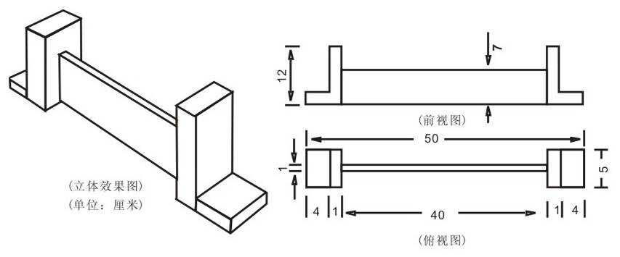

（2）记分：机器人成功跨过栏，可获得该项动作的100分，不成功则得0分。
2．机器人钻障碍
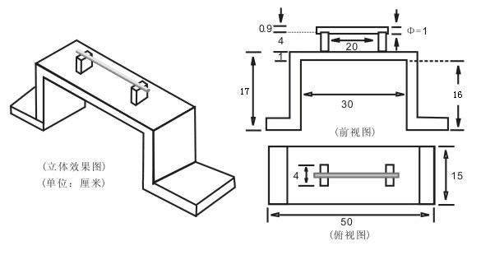
（1）规则：障碍物尺寸如图所示。要求机器人从一个具有固定高度的障碍物底下钻过。在障碍物的上面有一个平衡杆,杆的材质为塑胶,直径是1cm。机器人可以接触障碍物，但不得碰翻或移动障碍物（即障碍物的任一部分的垂直投影不得超出起始线、终止线），否则视为动作失败而不能得分。机器人若钻过障碍物，但碰落了上面的平衡杆，将按照规则罚分。
（2）记分：机器人成功钻过障碍物，可获得该项动作的100分，不成功则得0分。
3．机器人侧向行走
（1）规则：跑道长度如图所示，中间有一条线。要求机器人在最短的时间内走完全程。机器人必须侧向行走，若正向行走视为犯规不能得分；机器人不得走出规定区域（双脚接触到规定区域边线），否则视为动作失败不能得分。
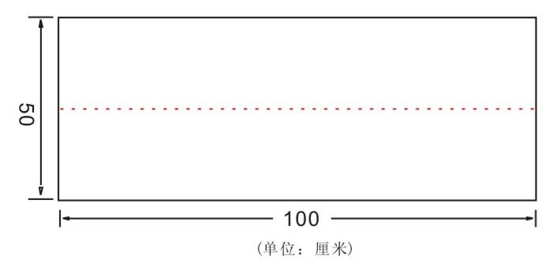
（2）记分：得分是T = 400/t，式中t为机器人侧向完成任务的时间（秒），例如机器人完成侧向行走的时间为4秒，则得100分,不成功则得0分。
4．机器人上下楼梯
（1）规则：楼梯尺寸如图所示。要求机器人以最快的速度从场地平面起步，完成从一边上台阶、下台阶到另外一边的场地平面上。如果机器人除下肢以外的部分接触任务区域，则任务判定失败。
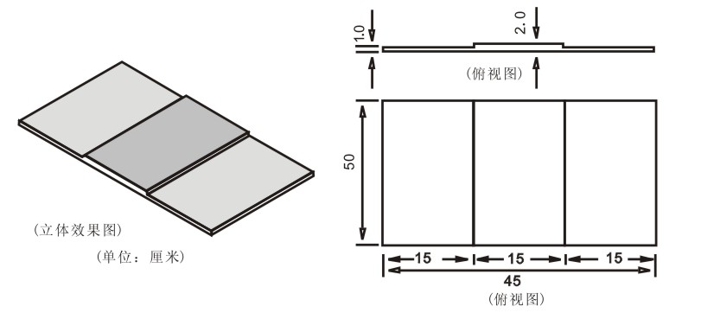
（2）记分：得分是T = 1600/t，式中t为机器人最快完成任务的时间（秒），例如机器人完成上下楼梯的时间为16秒，则得100分, 不成功则得0分。
5．机器人滑雪
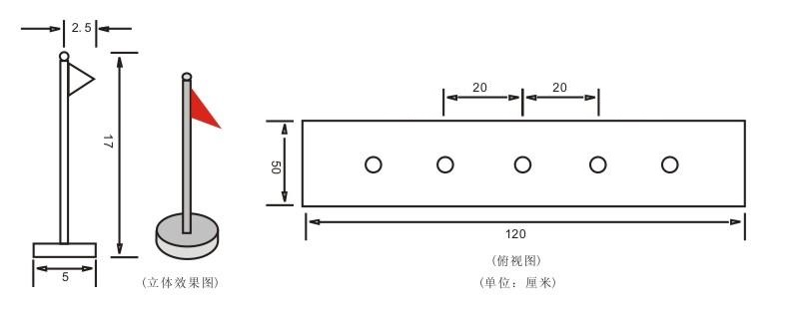
（1）规则：滑雪场地尺寸如图所示。要求机器人以最快的速度穿越绕行通过3面旗子。场地上一共有5个旗子放置点，每个放置点相隔20cm，3面旗子将会摆在其中的3个放置点上，具体摆放位置将在比赛开始时现场抽签决定。旗子的尺寸如图所示。机器人在滑雪过程中不能走出规定区域（双脚接触到规定区域边线）或在绕行旗杆时脚底部从绕行方向压到旗杆底座下（场地上）直径为3.5 cm的红色圆圈线，否则视为动作失败不能得分。机器人若在滑雪过程中碰倒旗子将按照规则罚分。
（2）记分：得分是T = 2000/t，式中t为机器人完成任务的时间（秒），例如机器人完成滑雪的时间为20秒，则得100分, 不成功则得0分。

四、竞赛
1．竞赛：同一时间内，每个场地只有一个队伍在场比赛。
要求机器人在5分钟的比赛时间内，尝试完成所有任务以获得更多的分数，比赛时不会中断计时。
机器人在竞赛过程中不得离开竞赛场地（双脚接触到竞赛场地外边线）。
2．任务:机器人为了获得分数而要执行的动作。机器人需按照规定顺序完成任务，可以反复尝试未完成的任务，或者放弃任务。当比赛结束后，裁判根据场地上每个任务完成的结果，给出相应的分数。
3．轮次:比赛进行两轮，参赛队伍在两轮比赛之间可以调整机器人和程序。
4.比赛动作：比赛规定动作为机器人跨栏、机器人钻障碍、机器人侧向行走、机器人上下楼梯和机器人滑雪。在比赛之前抽签决定和公布机器人的出发区。同一组别所有队伍的比赛出发区是一样的，两轮比赛的出发区也都是一样的。机器人在出发区等候出发时，双脚必须位于出发区的白色阴影区域内。
机器人在每项动作之间的切换，如途中绿色的地面部分，可以使用机器人的程序控制器指引机器人到达合适的位置；机器人在执行每项动作的过程中，必须是自动运行。不使用遥控器进行途中指引时，遥控器必须摆放在指定的地面或桌面，脱离参赛学生的双手。
5．竞赛顺序：参赛队通过抽签确定参加比赛的先后次序。
竞赛顺序一旦排好不再改变；所有参赛队必须按照规定的顺序进行比赛；在第一轮比赛全部结束后再开始下一轮的比赛。
6．机器人：参赛机器人应符合以下规则：
（1）机器人的外形必须是类人型，由四肢、躯干和头等几部分组成。
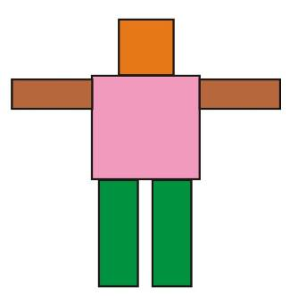
（2）机器人必须且只能使用一个可编程处理器。
（3）机器人必须使用电池供电，其电压不超过12.6V。
（4）机器人编程语言不限，编程软件中不可以有任何模块化的程序，所有动作程序均需完全由参赛队员自行编写，参赛队员必须能够解释其程序。
（5）在不影响正常比赛的基础上，机器人可进行个性化的装饰，以增强其表现力和容易被识别。
7．比赛安排：参赛选手不得携带U盘、手机等任何具有存储功能的设备进入场地。参赛选手只能携带清空程序及所有参数的机器人和装有中文版操作系统和Windows media Player播放器的电脑进入竞赛场地并交裁判检查程序是否清空；未清空的，将由裁判负责清空，并做上标记。参赛队最多可带两个机器人进入竞赛场地。
编程软件将由主办方统一安装或指派。
在比赛过程中，如检测到参赛选手自带电脑已存储机器人程序（编程软件中有任何模块化的程序）或使用U盘、手机等存储设备、使用非选手现场编写的程序和子程序将取消比赛资格。编程中程序和子程序命名应符合现场裁判给出的命名规则。
现场编程和调试的时间是3个小时。编程和调试好的机器人，由参赛选手贴标记后，统一放置在指定的位置。
在比赛正式开始时，参赛选手才可以取走自己的机器人参加比赛。
8．场地损坏：如场地出现意外损坏，比赛将暂停，裁判应尽快将之修复。如果裁判认定某一队故意破坏竞赛场地，该队将受到警告，严重者将取消其比赛资格。
9.场地恢复：在比赛过程中，选手可以申请重新完成未完成的任务，由裁判尽快恢复该任务场地。
10．规定区域：指机器人侧向行走和机器人滑雪任务的任务区域。
五、评分标准
1．每轮得分=实际得分×完成任务系数+奖励分-罚分。
2．在竞赛中，每个参赛队有两轮比赛机会。最终成绩为两轮得分相加后乘以可靠性系数。
最终以得分最高的机器人胜出。
参赛队伍的得分不能为负分，最低为零分。
3．完成任务系数：如果机器人在规定时间内完成所有规定的动作，则其完成任务系数为1.0；如果机器人在规定动作中完成4个，则其完成任务系数为0.8，如果机器人在规定动作中完成不足4个，其完成任务系数为0.6。
4．奖励分：如果机器人在规定时间内完成所有规定的动作，每提前1秒钟奖励1分（每1秒钟为1个分值，精确到百分之一秒），此为奖励分。
5．可靠性系数：两轮指定任务都成功的可靠性系数为1.1，其他情况为1.0。
6.关于罚分
（1）机器人在竞赛场地上（从开始比赛到比赛结束）每跌倒一次，罚10分。
（2）机器人钻障碍过程中，碰落上面的平衡杆，罚50分，罚分不累计。
（3）机器人滑雪过程中，每碰倒一面旗子，罚10分，罚分累计，但每轮比赛不超过30分。
（4）机器人在执行一项任务时，其垂直投影部分不能进入下一个动作的任务区域，每违反一次，罚50分。
（5）机器人在竞赛场地上，参赛队员不能触摸机器人，每违反一次，罚50分，且机器人必须回到比赛起始区。
六、场地平面示意图
单位：cm
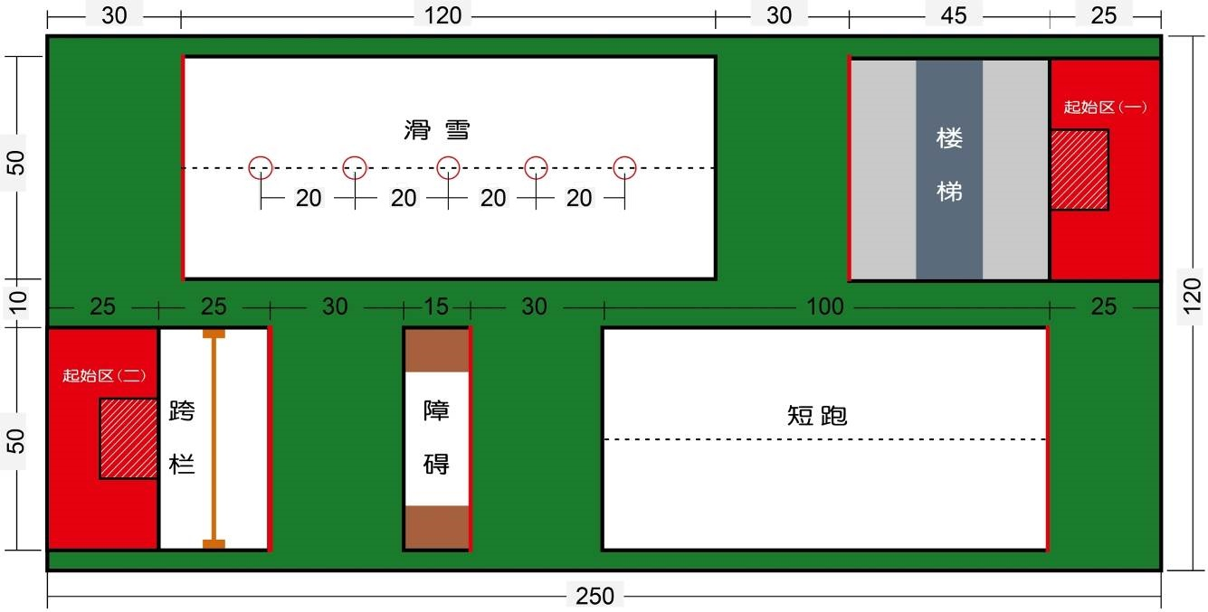

八、评分登记表
人形机器人全能挑战赛
参赛队：组别:
序号 | 名称 | 完成时间 |  | 罚分 |  | 奖励分
 |  | 第一轮 | 第二轮 | 第一轮 | 第二轮 | 第一轮 | 第二轮
1 | 跨栏
2 | 穿越障碍
3 | 短跑
4 | 滑雪
5 | 上下楼梯
6 | 任务系数 | 第一轮
 |  | 第二轮
7 | 第一轮得分：
 | 第二轮得分：
 | 两轮总得分：
8 | 可靠性系数：
9 | 最终得分：
裁判员：参赛队员：

体操赛（中小学组）

一、比赛简介
体操赛：设计一个小型关节机器人，模仿竞技体操比赛项目，在体操比赛场地内完成规 则要求的体操比赛任务。比赛成绩取决于机器人的组合动作得分，比赛排名由参赛队得分由 大到小的顺序确定。

二、比赛任务
双足竞步项目体操赛： 在体操比赛场地上，不多于十自由度的小型体操 机器人，从位于场地中心、直径 250mm 的圆形起步区启动，在直径 2000mm 的比 赛区域内，完成比赛规则要求的 6 套组合动作。

三、体操比赛场地
- 场地使用：体操赛
- 场地图纸
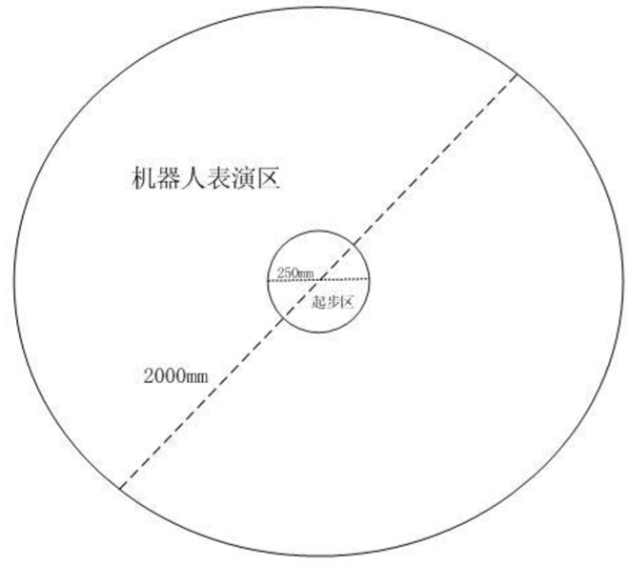

图 1 场地图纸
3. 场地说明
(1) 比赛区域为圆形，由机器人起步区和表演区构成，详见场地图纸。
(2) 机器人表演区为直线 2000 mm 的圆形区域。中心位置设有直线 250 mm 的圆 形区域，构成机器人起步区。
4.比赛场地
将体操比赛场地图纸平铺在比赛场馆的室内地面上，其地面的材质以比赛场 馆的室内地面为准。使用喷绘图纸（其材质和搬运比赛场地图 纸的材质相同），不再使用木制场地。
5.场地材质
（1）图纸制作：体操比赛场地图采用亚光 PVC 膜纸，可将下载好的图纸电子档 （CAD 文件）送至打印店，由打印店通过计算机彩色喷绘完成图纸制作（无需 对图纸的尺寸及颜色等做更改，直接制作即可）；
（2）关于图纸制作的任何疑问，可以联系竞赛主办方进行咨询。
6.比赛条件
（1）比赛场地以承办方提供的实际场地为准；
（2）参赛机器人必须适应承办方提供的比赛场地。

四、机器人结构与制作
1. 机器人结构
(1)参赛机器人必须有明显的头、手臂、躯干和双足等部分，与人体的结构比例相协调。
(2)机器人腰部以下要大于总高度的一半。
2. 机器人规格
(1) 机器人整体尺寸不超过（长）250mm×（宽）200mm×（高）300mm。规定机 器人前进方向为其宽度方向，机器人正面往前、立正姿势站立（如下图所示） 时，正对机器人看去，左右为长度方向，前后为宽度方向，上下为高度方向；
(2)机器人头部尺寸不超过（长）250mm×（宽）120mm。规定机器人正面往前、 立正姿势站立（如下图所示）时，正视机器人头部看去，左右为长度方向，前后为宽度方向；
(3) 机器人单足尺寸不超过（长）150mm ×（宽）200mm。规定机器人正面往前、 立正姿势站立（如下图所示）时，正视机器人单足看去，左右为长度方向，前后为宽度方向；
(4)机器人整体重量不超过２Kg。
3. 机器人制作
(1) 体操赛用不多于 10 个舵机和 1 个舵控板制作完成，要求自主式脱线控制。
(2)参赛机器人可以是参赛队自主设计和手工制作的机器人，也可以是参赛队购 买套件组装调试的机器人。即允许这两种情况的机器人同场比赛。
4. 体操机器人样机示例图片
图3体操机器人样机示例图片

五、体操赛
1. 比赛时间
(1)准备时间≤1 分钟；
（2）比赛时间≤3 分钟。
2. 比赛过程
（1）从位于场地中心、直径 250mm 的圆形起步区启动，在直径 2000mm 的比赛 区域内，按照下列序号所示的顺序和每个组合动作中小动作的前后顺序，完成 体操比赛。
合并后的 6 个组合动作：
⑴ 准备动作：双手双足贴身直立、向前鞠躬，挥手示意；
⑵ 翻滚动作：前滚翻（向前 360 度）、后滚翻（向后 360 度）；
⑶ 倒立动作：倒立并腿、倒立劈叉（倒立状态双腿成 180 度）；
⑷ 侧身翻：左侧身翻 360 度、右侧身翻 360 度；
⑸ 俯卧撑：单左手俯卧撑、单右手俯卧撑、双手俯卧撑；
⑹ 自编动作：自编动作、结束（机器人双手双足贴身直立）。
（2）机器人每做完一个组合动作有 3 秒钟的停顿时间，同时参赛队员向裁判说明 动作名称。
（3）6 个组合动作的执行顺序：⑴准备动作→⑵翻滚动作→⑶倒立动作→⑷侧身 翻→⑸俯卧撑→⑹自编动作。
（4）通常，组合动作由多个小动作组成，要求这些小动作从前到后顺序执行。例 如“⑶俯卧撑：单左手俯卧撑、单右手俯卧撑、双手俯卧撑”，执行顺序：单左 手俯卧撑→单右手俯卧撑→双手俯卧撑。
3. 计分规则
(1) 机器人外形类人程度占 10 分，六个组合动作占 90 分，满分 100 分。每个 动作的分值，详见下表。
机器人外形类人程度
10

准备动作 | 翻滚动作 | 倒立动作
10 | 20 | 10
侧身翻 | 俯卧撑 | 自编动作
20 | 10 | 20

（2）裁判依据机器人的外形是否像人评定类人程度分，依据组合动作的到位情况 评定动作分。
（3）自编动作，不能够简单地重复前边的五个组合动作，而是有创意的有难度的 全新动作。
4.扣分规则
（1）．机器人每出界一次扣 10 分。
（2）．机器人每人为干预一次扣 10 分。
（3）．未按要求的动作顺序执行，扣 10 分。
（4）．在两个组合动作之间没有 3 秒钟停顿或没有说明相关动作名称，扣 5 分。
5.比赛排名
1．比赛成绩以最终得分由高到低依次排序。
2．最终得分相同，用时短者取胜。

六、重要提示
1．规则指出，将体操动作合并成 6 个组合动作，得分作了相应调整；
2．规则指出，组合动作的执行顺序。未按要求的动作顺序执行是要扣分的。

七、赛前检查
规定动作赛 检查内容
1．目测检查：机器人的仿人结构、脚板结构；
2．整体尺寸：不超过（长）250mm×（宽）150mm×（高）350mm；
3．单足尺寸：不超过（长）80mm ×（宽）150mm；
4．整体重量：不超过 3Kg；
5．其它检查：裁判认定需要检查的其它指标。

八、机器人数量
1．每支参赛队使用 1 个机器人参加比赛。比赛前，各个参赛队需要对机器人进行登记 并粘贴标识。
2．同一个机器人只能代表一支队伍参加比赛。
3．违背比赛规则的机器人，取消上场资格。

九、 裁判工作
1．由受邀裁判执行场地比赛裁判工作，裁判在比赛过程中所作的裁决将为比赛权威判定结果。
2．裁判责任：执行比赛的所有规则。核对参赛队伍的资质。审定比赛场地、机器人等 是否符合比赛要求。监督比赛的犯规现象。记录比赛的成绩和时间。

十、 比赛进程
1．赛前要求：所有比赛队伍，必须提供 WORD 电子版本的技术报告（含机械设计方案、 硬件电路方案、主要算法、竞赛策略等），技术报告电子版本按要求拷贝至主办方指 定的电脑中；
2．比赛过程：参赛队以报名注册顺序决定比赛出场顺序。赛制采用一轮比赛、一次上 场机会。对于第一轮比赛后没有成绩的参赛队，才能进行第二轮比赛（第 二轮只有一次上场机会）。当一轮比赛全部完成后，将没有成绩的队伍集中起来，按 原来比赛顺序依次比赛。
3．比赛成绩排序（体操赛）：参赛队比赛成绩，以最终得分由高到低依次排序。最终得分相同，用时短者取胜。最后是参加第二轮比赛的参赛队（仅限第一轮比赛后没有 成绩的参赛队）按上述规定排序。

青少年编程车
- 赛事名称
青少年编程车
2、赛题介绍
比赛考察参赛人员的编程能力，编程环境为mixly，参赛硬件为青少年编程车，包括“黄金赛”“钻石赛”“王者赛”三套比赛规则，难度由低向高逐步进阶，对应校区赛、区域赛、全国总决赛三个赛段。其中，“黄金赛”通过专用小车比赛套件完成比赛项目中的三个编程小实验，实验为：闪烁的LED、光控呼吸灯、光控数字小车；“钻石赛”通过专用小车比赛套件完成比赛项目中的三个编程小实验，实验为：光敏计数器、画地为牢、雷达警报；“王者赛”通过专用小车比赛套件完成比赛项目中的二个编程实验，实验名称：寻迹小车、2.4G遥控小车。
- 材料准备
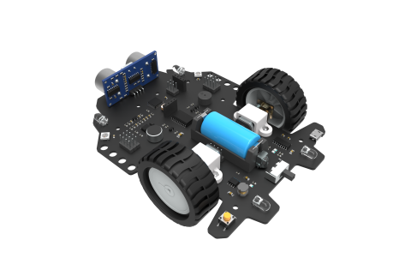
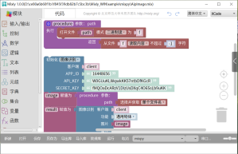

青少年编程车套件一套 安装mixly编程环境笔记本电脑一台
4、场地安排
一、“黄金赛”、“钻石赛”、“王者赛”均为参赛选手提供可放置电脑和编程车套件的编程环境。
二、“钻石赛”、“王者赛”为参赛选手提供编程车寻迹的地图。
5、比赛时长
一、“黄金赛”比赛时间为45分钟；
二、“钻石赛”、“王者赛”比赛时间为60分钟。
6、 编程车功能示意图
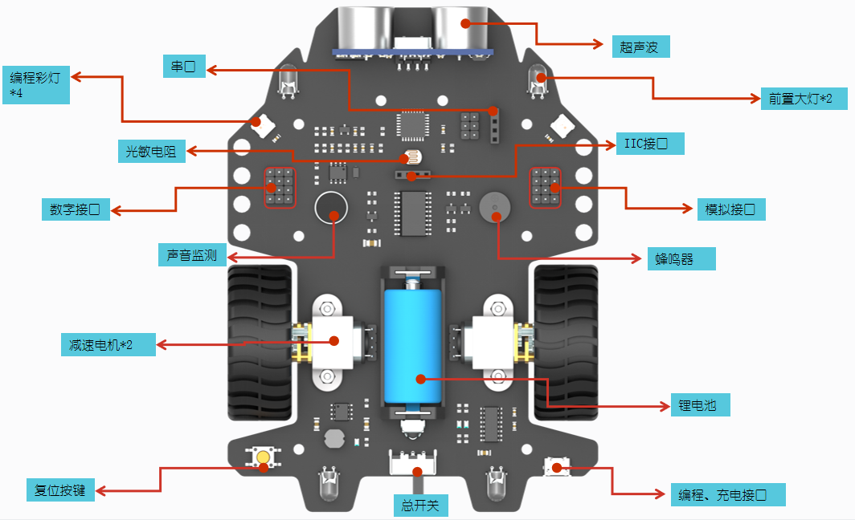
注：实物产品均标注了个功能模块所对应的I/O端口
7、操作规则
- 现场提供比赛试题。
- 在阅读比赛试题之后，根据试题所得信息，完成程序的编写和功能要求的调试，每完成一个实验任务通知监考老师进行评分记录。
- 参赛选手每完成一个实验需任务后需将所编写的程序进行保存，在让监考老师评分前需保证程序确认无误，并提前将程序下载至编程车，监考老师评分开始后学员不得修改所编写的程序。
8、评分标准

一、黄金赛
（1）“闪烁的LED”（30分）；
评分点 | 可能出现的情况 | 得分
LED闪烁状态 | 交替闪烁 | 10
 | 不能交替闪烁 | 0
LED循环次数 | 满足要求次数停止 | 10
 | 不满足要求次数停止 | 5
 | 一直循环不停止 | 0
语言结构 | 采用for循环语句的程序 | 10
 | 没有采用循环 | 5

（2）光控呼吸灯”（30分）；
评分点 | 可能出现的情况 | 得分
LED呼吸灯状态 | 光敏触发并实现呼吸灯效果 | 10
 | 不满足的 | 0
LED呼吸灯间隔 | 满足要求周期的 | 10
 | 不满足要求周期的 | 5
语言结构 | 采用for循环语句的程序 | 10
 | 没有采用循环 | 5

（3）“光控数字小车”（40分）。
评分点 | 可能出现的情况 | 得分
小车状态 | 遮挡光敏电阻实现小车移动 | 10
 | 不能够移动 | 0
行走任务完成度 | 准确完成轨迹、转向蜂鸣器按照要求工作的 | 20
 | 可以完成但轨迹有偏差 | 10
 | 不能完成的 | 0
语言结构 | 采用for循环语句的程序 | 10
 | 没有采用循环 | 5

二、钻石赛
（1）“光敏计数器”（30分）；
评分点 | 可能出现的情况 | 得分
计数值 | 打开串口能够实现遮挡一次自动加1 | 10
 | 遮挡时计数值一直增加 | 5
灯的状态 | 满足为规定的倍数时点亮 | 10
 | 灯的状态不满足要求的 | 0
语言结构 | 代码整洁有条理 | 10
 | 杂乱无章酌情给分 | 5

（2）“画地为牢”（30分）；
评分点 | 可能出现的情况 | 得分
小车状态 | 规定时间内一直在圈内行驶 | 10
 | 检测出错跑出限定范围 | 0
蜂鸣器状态 | 检测到黑线能够报警的 | 10
 | 不能报警的 | 5
小车速度 | 全速的且稳定运行的 | 10
 | 未全速运行 | 根据速度

（3）“雷达警报”（40分）。
评分点 | 可能出现的情况 | 得分
小车状态 | 小车行驶平稳，停止前未碰到障碍物且与障碍物之间距离不大于规定距离 | 20
 | 未达到要求行驶状态 | 根据完成度
蜂鸣器状态 | 警报声音状态符合试题要求 | 10
 | 声音不符合要求或不能警报 | 根据完成度
程序 | 运用简洁结构语句且代码清晰 | 10
 | 未达到简洁清晰要求 | 根据完成度

- 王者赛
（1）“巡迹小车”（50分）；
评分点 | 可能出现的情况 | 得分
晃动幅度 | 能够寻迹幅度很小 | 15
 | 能够寻迹幅度相对偏大 | 10
行驶速度 | 根据行驶速度给分 | 满15分
脱离黑线后是否自动寻找 | 能够快速寻找 | 10
 | 停止或者乱跑 | 6
程序 | 运用简洁结构语句且代码清晰 | 10
 | 未达到简洁清晰要求 | 根据完成度

（2）“遥控小车”（50分）。
评分点 | 可能出现的情况 | 得分
按键功能实现 | 能够完成遥控控制车体自由行走 | 20
 | 实现部分控制功能 | 根据完成度
彩灯切换 | 能够实现5种颜色切换 | 10
 | 实现部分颜色切换 | 根据完成度
蜂鸣器、LED | 对应按键能够控制 | 10
 | 不能控制的 | 根据完成度
程序 | 运用简洁结构语句且代码清晰 | 10
 | 未达到简洁清晰要求 | 根据完成度

